一般社団法人 福知山民間社会福祉施設連絡協議会主催
介護福祉士受験対策講座

実務者研修と受験対策講座をセットにすると、
なんと 8,000円がお得です！！

介護福祉士実務者研修申込み時に、介護福祉士受験対策講座を
同時申込みされる方は、受講料を特別割引致します。
通常額 特別割引額
￥３０，０００円 ⇒ ￥２２，０００円

定員
３0名

開講期間 １１月～1月（５回）
開講日程 ※全日程に出席できなくても構いませんが、受講料は変わりません。
 | 日 時 | 科 目 | 場 所
1回目 | 9:30～12:00  13:00～16:30 | 発達と老化の理解  こころとからだのしくみ  認知症の理解 | 中六人部会館2階  介護研修室
2回目 | 9:30～12:00  13:00～16:30 | 人間の尊厳と自立  介護の基本  人間関係とコミュニケーション  コミュニケーション技術
3回目 | 9:30～12:00  13:00～16:30 | 社会の理解(障害者福祉に関する制度等)  障害の理解
4回目 | 9:30～12:00  13:00～16:30 | 社会の理解(生活と福祉・社会保障制度)  社会の理解(介護保険制度)
5回目 | 9:30～12:00  13:00～16:30 | 生活支援技術(居住環境・家事の介護)  介護過程・総合問題

担当講師 岡本匡弘学院長 （京都保育福祉専門学院）
京都保育福祉専門学院は、60年の実績を誇る専門学校で、多くの介護福祉士を育成されて きました。試験のポイントに的を絞ったカリキュラムと、経験豊富な岡本学院長によるわか りやすい講義は大変好評であり、毎年多くの合格者を送り出されています。

受講対象者

介護福祉士を受験される方は誰でも受講できます。

（2021年3月31日までに、実務経験が3年以上あることを必ずご確認ください。）
受講料

￥３０,０００円 ⇒ ￥２２,０００円(テキスト代込み)
テキスト：介護福祉士受験ワークブック（上・下２冊）中央法規出版
介護福祉士国家試験模擬問題集（１冊） 中央法規出版
研修会場

介護・福祉人材養成センター
住所：福知山市字大内3118 中六人部会館２階

申し込み方法

介護福祉士実務者研修申込書と同時に受験対策講座申込書を提出願います。
受講決定通知が届きましたら、介護福祉士実務者研修受講料と一緒に、指定の口座
まで振込をお願いいたします。

問い合わせ先

（一社）福知山民間社会福祉施設連絡協議会「介護・福祉人材養成センター」事務局
TEL 0773－45－3628 FAX 0773－45－3629
アクセス

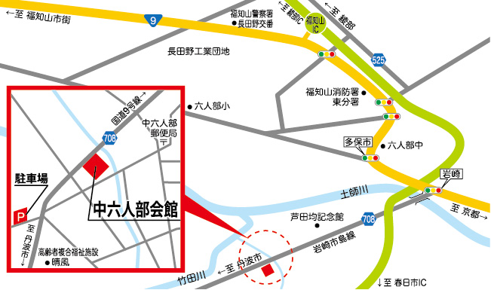

令和２年度 介護福祉士受験対策講座申込書

介護福祉士実務者研修受講申込書と一緒に提出して下さい。

フ リ ガ ナ
受講申込者氏名
 | 年齢（ 才） （ 男・女 ）
実務経験年数 | 年 ヶ月
自宅住所 | 〒
電話番号  （自宅・携帯） | 自宅（ ）  携帯（ ）
勤務先
（事業所名）
勤務先電話番号

※ ただし、定員になりましたら受付を終了いたしますのでご了承願います。

（一社）福知山民間社会福祉施設連絡協議会
「介護・福祉人材養成センター」事務局
〒620－0836 福知山市字大内3118 中六人部会館２階
TEL 0773－45－3628 FAX 0773－45－3629

